ЛАБОРАТОРНАЯ РАБОТА 3.

Комбинаторные формулы.

Цель работы: Изучить методы комбинаторного анализа.

Порядок выполнения работы.
- Изучить теоретические сведения.
- Получить задание у преподавателя.
- Исследовать методы комбинаторного анализа.
- Сделать выводы по результатам исследований.
- Оформить отчет.

Требования к отчету.
- Цель работы.
- Постановка задачи.
- Результаты исследования методов комбинаторного анализа.
- Выводы.

Теоретические сведения.

На практике часто встречаются задачи, где необходимо подсчитать число всех возможных способов размещения некоторых предметов конечного множества или число всех возможных способов выполнения определенного действия из конечного множества таких действий. Задачи такого типа называются комбинаторными, а методы их решения – методами комбинаторного анализа. Поскольку комбинаторика имеет дело с конечными множествами, то ее часто называют теорией конечных множеств.
Таким образом, комбинаторика – это раздел дискретной математики, посвященный решению задач выбора и расположения элементов некоторого конечного множества в соответствии с заданными свойствами.

- Основные правила комбинаторики.

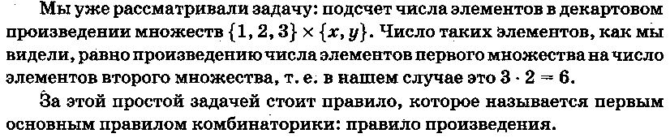
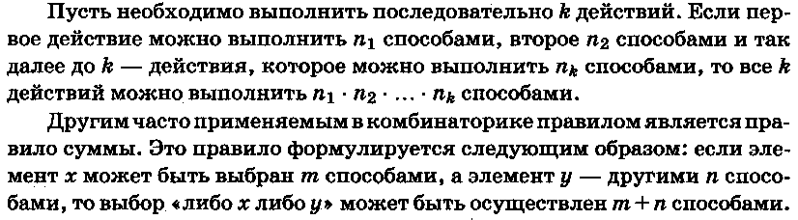
- Перечислительная комбинаторика или теория перечислений

Будем рассматривать задачи, связанные с нахождением числа способов построения кортежей из элементов конечного множества. Простейшими такими кортежами являются размещения, перестановки, сочетания. Эти задачи образуют часть комбинаторики, называемой перечислительной комбинаторикой или теорией перечислений.
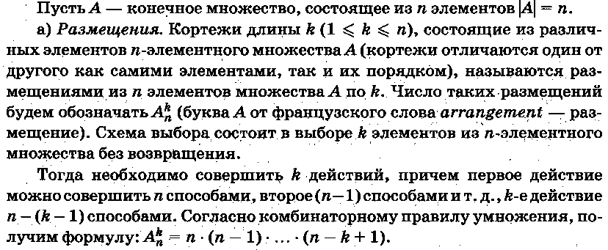
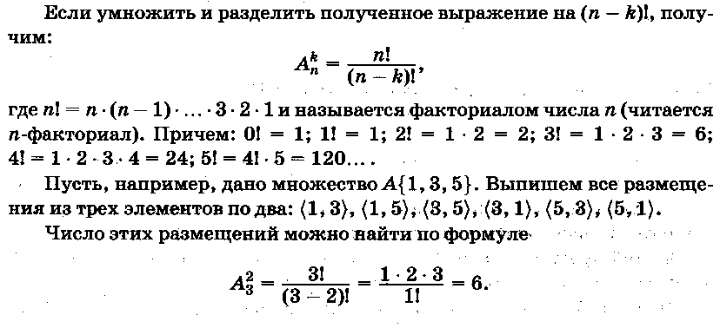
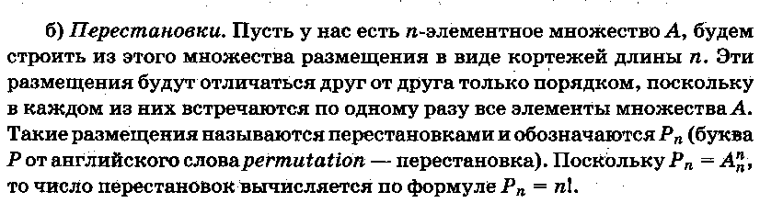
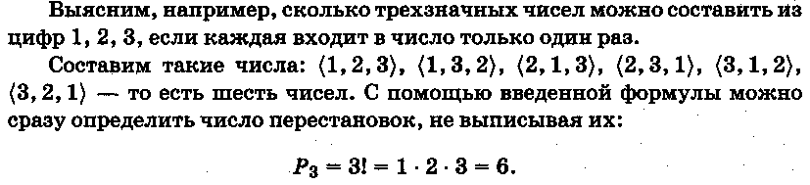
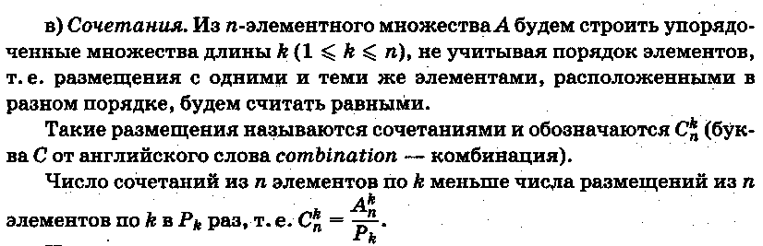
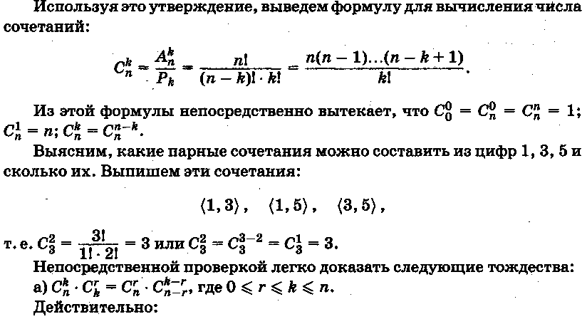
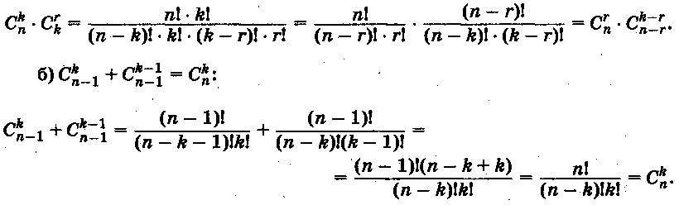

- Комбинации элементов с повторениями

Все приведенные формулы справедливы в том случае, когда п элементов множества A различны. Если же некоторые элементы повторяются, то в этом случае рассматриваются комбинации с повторениями, число которых вычисляется по другим формулам.
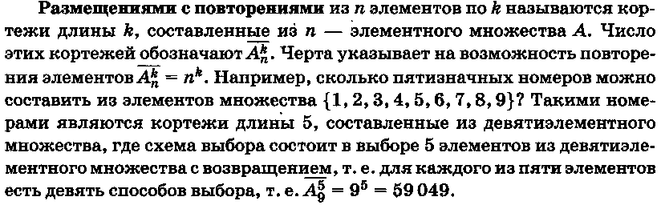
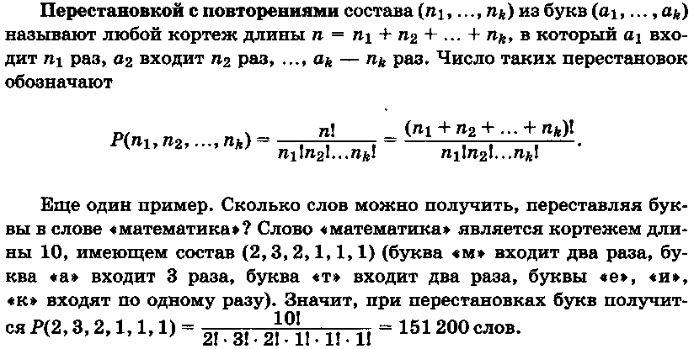
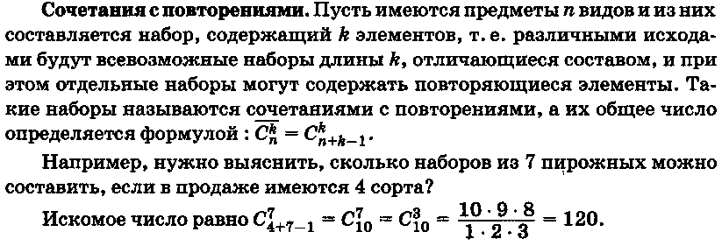

- Бином Ньютона

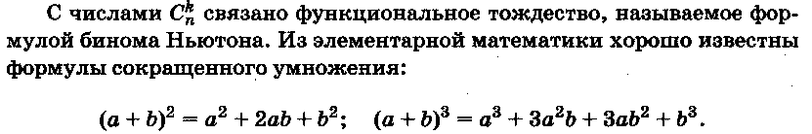
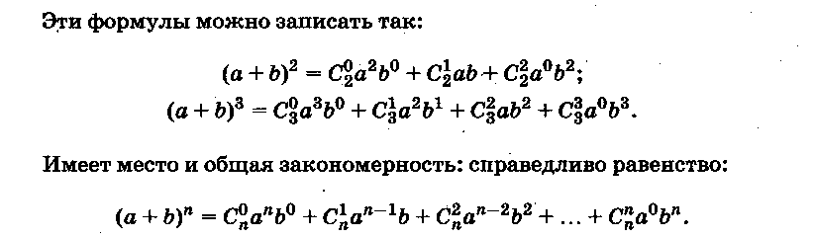
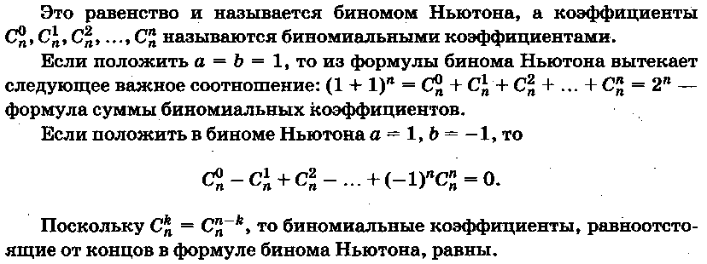

Индивидуальные задания.

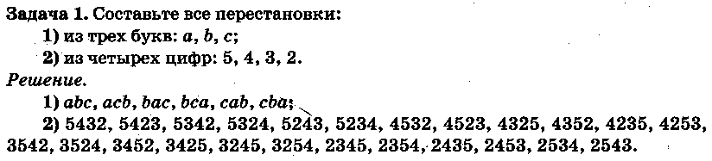
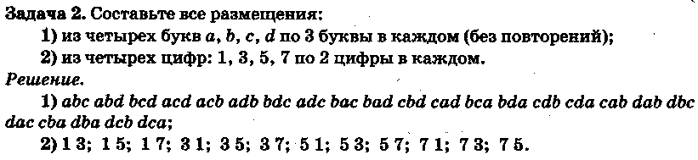
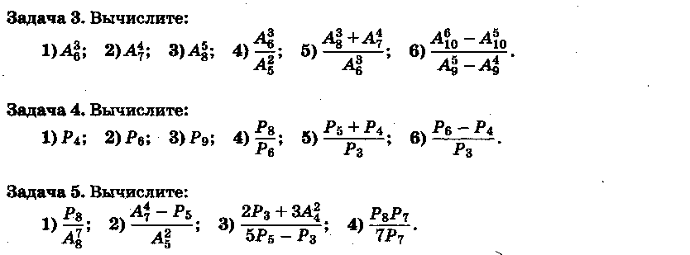
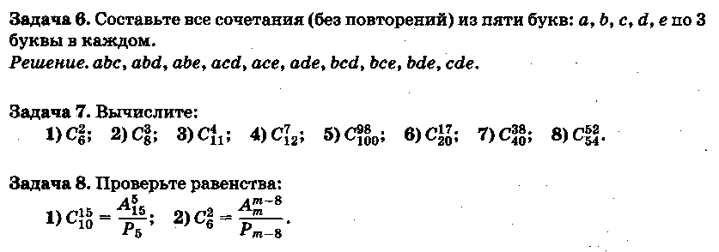

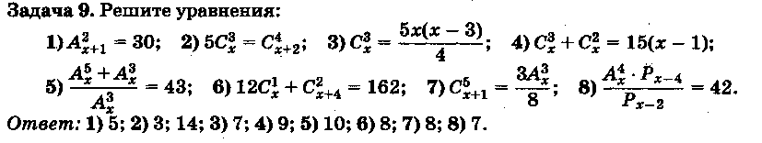

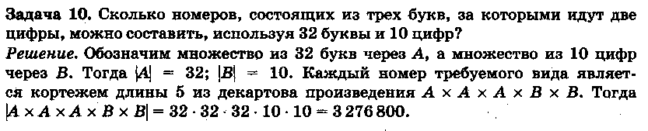

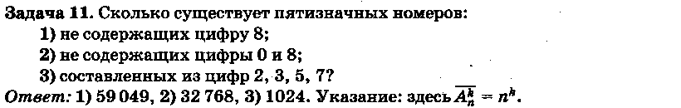

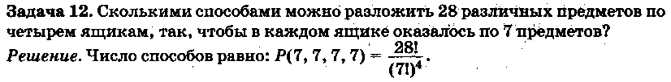
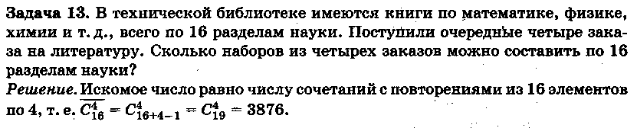

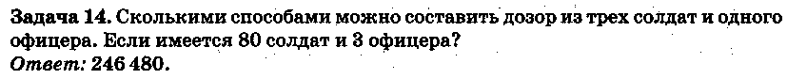

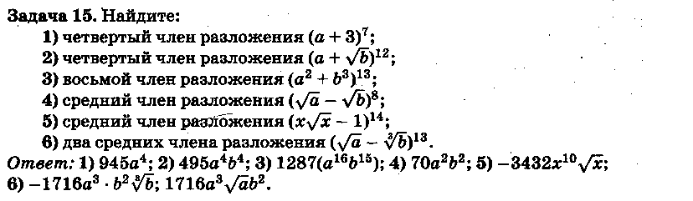

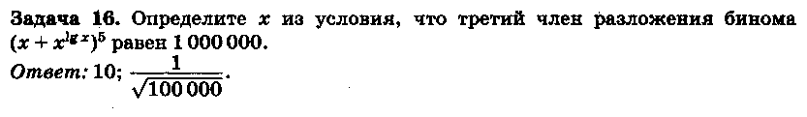

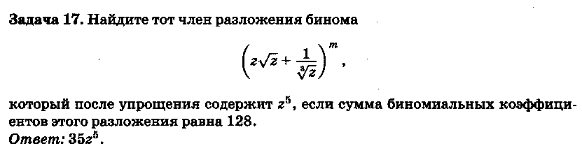
Задача 18
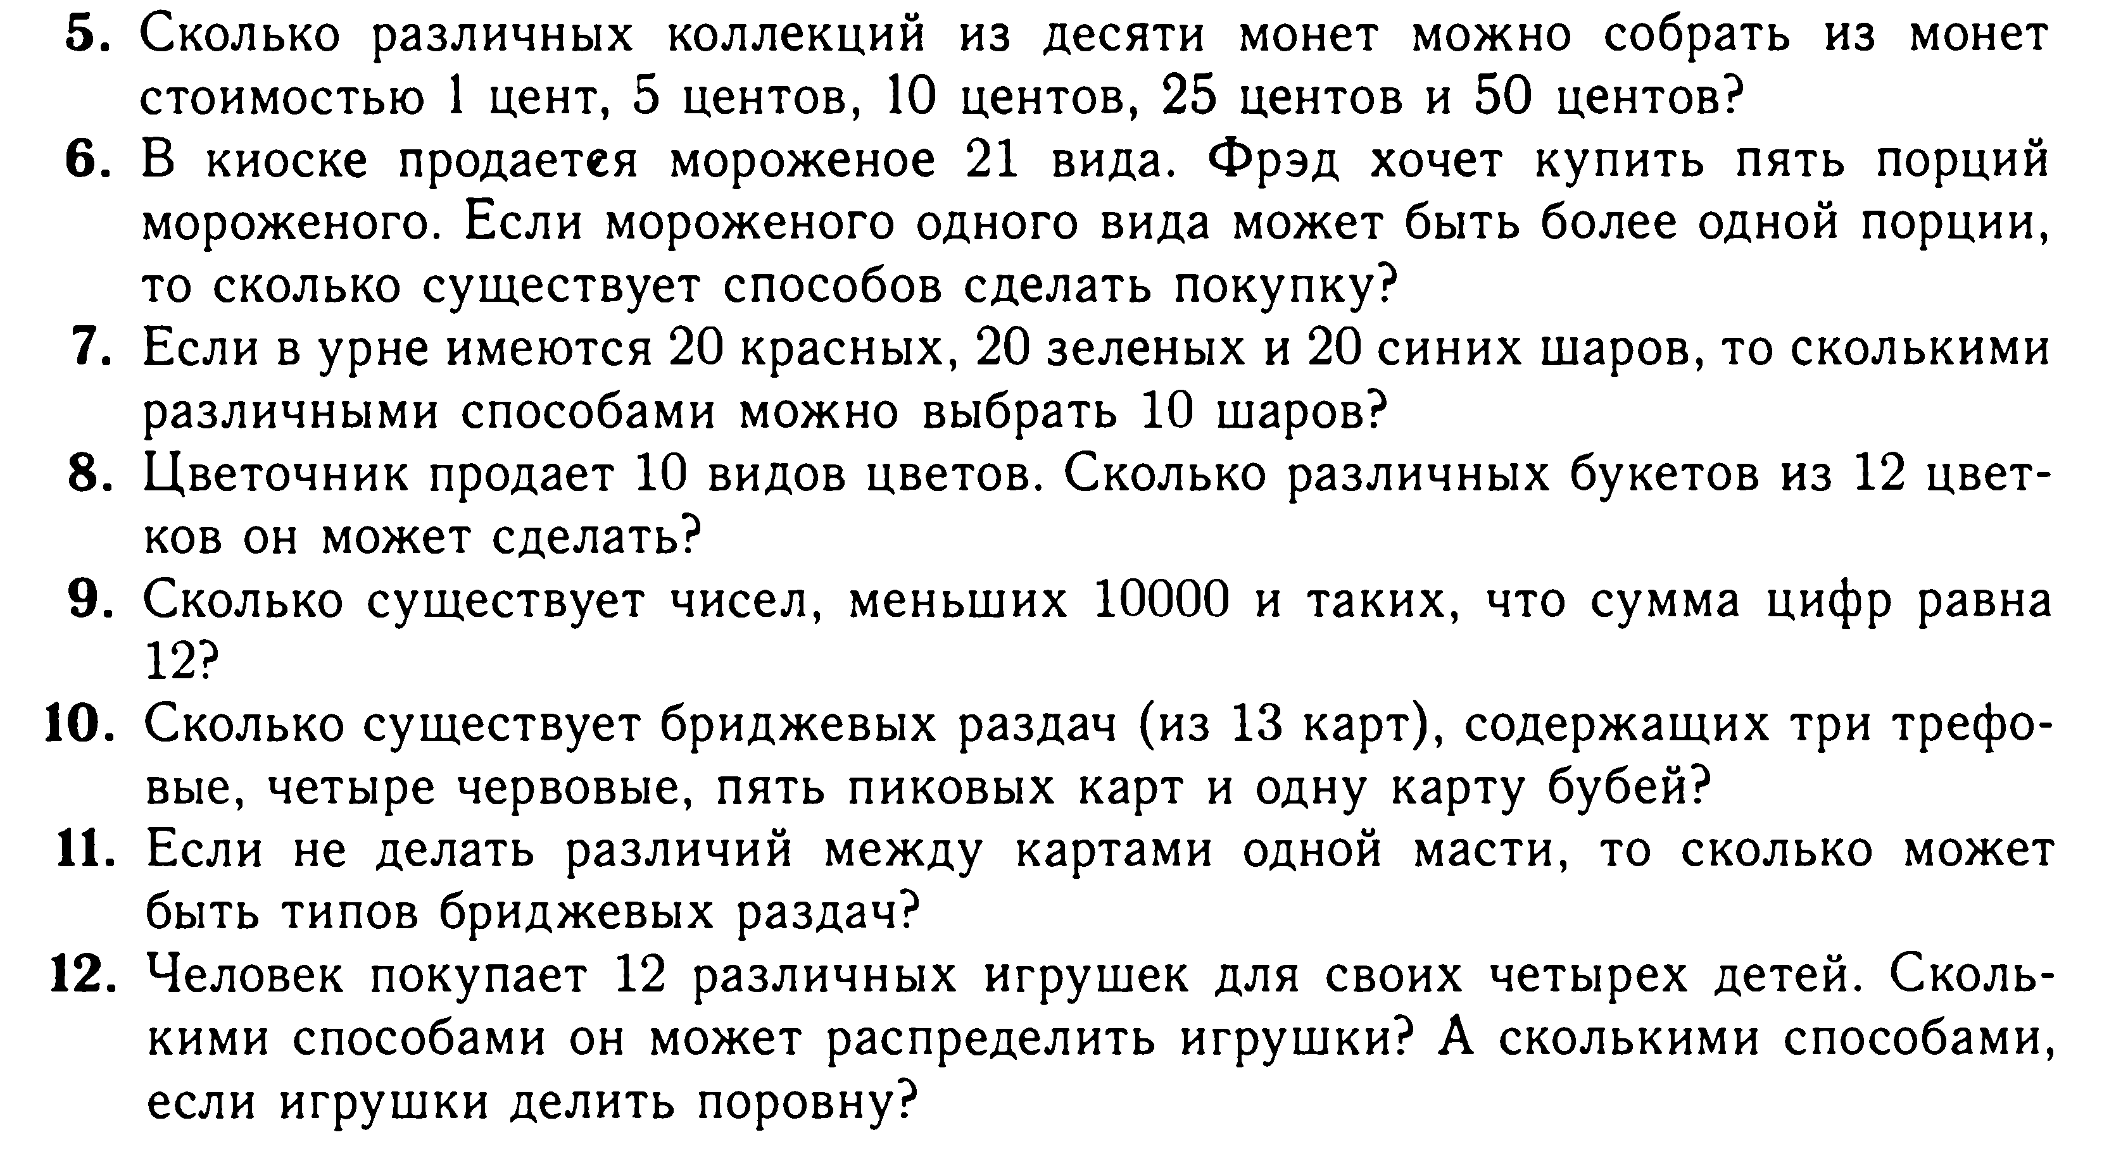

Задача 19

Задача 20

Задача 21

Задача 22

Задача 23

Индивидуальные задания

Вариант | задание1 | задание 2 | задание3 | задание4 | задание5 | задание5
1 | 1 | 4(4) | 9(8) | 12 | 15(1) | 18
2 | 2 | 3(1) | 9(7) | 11 | 15(4) | 20
3 | 1 | 4(5) | 9(6) | 13 | 15(3) | 22
4 | 2 | 3(2) | 9(5) | 14 | 16 | 19
5 | 1 | 4(6) | 9(4) | 11 | 15(6) | 23
6 | 2 | 3(3) | 8(1) | 12 | 15(2) | 21
7 | 1 | 5(1) | 7(1) | 14 | 15(5) | 20
8 | 2 | 3(4) | 9(3) | 13 | 15(6) | 18
9 | 1 | 5(2) | 7(2) | 12 | 16 | 23
10 | 2 | 3(5) | 8(2) | 13 | 15(2) | 21
11 | 1 | 5(3) | 7(4) | 11 | 15(4) | 19
12 | 2 | 3(6) | 9(2) | 14 | 15(3) | 21
13 | 1 | 5(4) | 7(5) | 11 | 16 | 22
14 | 2 | 3(1) | 9(1) | 12 | 15(5) | 18
15 | 1 | 5(5) | 7(3) | 14 | 15(1) | 20

Контрольные вопросы.

- Что такое комбинаторика и для чего она нужна?
- Что называется:
– перестановкой n-элементного множества;
– размещением из n элементов по m элементов;
– сочетанием из n элементов по m элементов?
- В чем отличие размещений от перестановок?
- В чем отличие сочетаний от размещений?
- Сколькими способами можно разместить три книги на книжной полке?
- Запишите формулу для вычисления числа сочетаний элементов, используемую в формуле бинома Ньютона.
- Как найти число перестановок с повторениями?
- Сколько существует пятизначных чисел, у которых каждая следующая цифра:
– меньше предыдущей,
– больше предыдущей.
- Сколько прямых можно провести через n точек, если никакие три из них не лежат на одной прямой?
- Сколько разных слов можно составить перестановкой букв в слове «чачача»?
13. Докажите свойства биномиальных коэффициентов.

